

**TÍTULO PRÁCTICA**

Nombre completo de la práctica

**PROPONENTE(S)**

Nombre completo del estudiante

Número de Documento

Código estudiantil

**TUTOR**

Nombre completo del tutor

Tunja

Fecha de presentación (día, mes, año)

**CONTENIDO**

1. FICHA TÉCNICA DE LA PRÁCTICA 3

2. PLANTEAMIENTO DEL PROBLEMA 4

3. OBJETIVOS 4

4. DESCRIPCIÓN DE LAS ACTIVIDADES REALIZADAS 5

4.1. Actividades realizadas en el proyecto 5

4.2. Herramientas utilizadas en el desarrollo del proyecto 5

5. CONCLUSIONES 6

6. ANEXOS 7

# FICHA TÉCNICA DE LA PRÁCTICA

|  |  |
| --- | --- |
| Título | Nombre de la práctica |
| Nombre Estudiante |  |
| Documento estudiante |  |
| Correo electrónico |  |
| Entidad o sector de la empresa | Nombre de la empresa, de la comunidad social, entidad de educación o grupo de investigación |
| Lugar de ejecución de la práctica | Ciudad, departamento |
| Duración | En meses |
| Los abajo firmantes confirman que todos los datos incluidos en la presente propuesta son correctos y verídicos, que no incumplen ninguna ley o norma vigente. (Incluir nombres y firmas de estudiantes, director y tutor). | |

# PLANTEAMIENTO DEL PROBLEMA

Cuál es la problemática que se pretende solucionar a través de la práctica.

# OBJETIVOS

# DESCRIPCIÓN DE LAS ACTIVIDADES REALIZADAS

## Actividades realizadas en el proyecto

Se debe relacionar el conjunto de actividades que realizó en el proyecto estableciendo fechas de los productos entregados.

|  |  |  |  |
| --- | --- | --- | --- |
| Descripción de la actividad | Fecha inicio | Fecha entrega | Producto entregado |
|  |  |  |  |
|  |  |  |  |

## Herramientas utilizadas en el desarrollo del proyecto

|  |  |
| --- | --- |
| Herramienta utilizada | Para qué la utilizó |
|  |  |
|  |  |

# CONCLUSIONES

En esta sección se presenta el análisis de los resultados obtenidos y las conclusiones que arroja la práctica desarrollada. Corresponde a argumentos y afirmaciones hechas sobre los resultados o cumplimiento de los objetivos propuestos y/o en general la experiencia del proceso, teniendo como base el marco de referencia del trabajo. Para ello, puede formularse las siguientes preguntas:

¿Se cumplieron o lograron los objetivos propuestos?

¿Qué dificultades tuvo que enfrentar para realizar o alcanzar dicho(s) objetivo(s)?

Se recomienda un texto no mayor de una hoja.

# ANEXOS

Utilice los anexos para incluir toda la información que complemente el proyecto. En el caso de proyectos de desarrollo software se debe utilizar esta sección para la documentación.

**Anexo 1. Ayudas para la presentación del documento**

Esta sección es de orientación para la elaboración del documento, debe eliminarla cuando vaya a generar la versión final. De igual manera, debe eliminar todas las instrucciones que contiene esta plantilla.

Las tablas, figuras, gráficas, esquemas, entre otros, deben tener nombre y fuente. Se deben referenciar las tablas, figuras, citas con referencia cruzadas. A continuación, se presenta el ejemplo.

**Ejemplo de imagen**

Figura 1. Tipos de Investigación

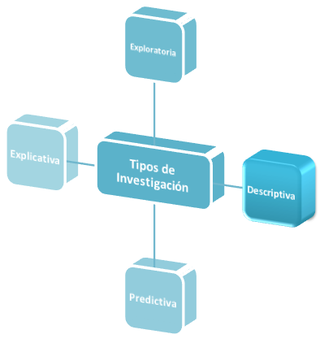

Fuente: Autor

**Ejemplo de tabla**

Para el texto en el interior de la tabla deberá utilizarse fuente tipo Arial a 10 puntos con interlineado sencillo. Utilice el mismo formato para todas las tablas para dar uniformidad al documento.

Tabla 1. Fase 1

|  |  |
| --- | --- |
| Tipo | Elementos |
| Entradas | * Bibliotecas virtuales * Documentos y artículos de internet * Libros * Sitios Web * Tutoriales |
| Instrumentos y/o herramientas | * Sitio de trabajo * Conexión a internet * Computador * Programas del computador * Navegador Web * Word * Excel |
| Salidas | Conocimiento y fortalecimiento del paradigma de la programación orientada a objetos, sus características, alcance, técnicas de desarrollo, métodos y funciones entre otros campos vinculados con esta misma. |

Fuente: Autor